Medição de consumo do rádio SurfBeam 2 da ViaSat para adequação do sistema fotovoltaico em estações da Vale

Motivação

O projeto da medição de consumo fez se necessário devido a utilização de um novo método de transmissão via satélite com a utilização do sistema de rádio SurfBeam 2 da ViaSat, que consome uma quantidade de energia muito maior que as estações sismológicas da USP instaladas pelo Brasil. Para se ter uma ideia, uma estação com sensor, digitalizador e transmissão via rádio 3G consome algo em torno de 8 Watts/h. Já o sistema da ViaSat possui um consumo informado de até 81 Watts/h, ou seja, um consumo 10 vezes maior que uma estação completa, sem contar ainda o adicional dos aparelhos de medição sismológica junto ao rádio da ViaSat. Na figura 1 abaixo está uma imagem da antena e rádio do sistema da ViaSat.

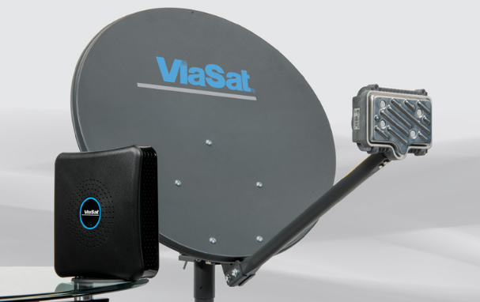

Figura 1: Antena e rádio ViaSat

Planejamento

Fez se necessário, a priori, medir o consumo real em Watts do SurfBeam 2 para dimensionar as necessidades fotovoltaicas do projeto. Sabendo o consumo real do sistema, pode-se fazer o cálculo específico com relação a quantidade de painéis solares a serem utilizados, o número de baterias para autonomia requerida do sistema, o regulador de tensão específico para a corrente gerada e a bitola de fio correta para o projeto.
Com isso, pensamos em montar o sistema completo da ViaSat no IAG/USP e uma forma de mensurar o consumo. O método pensado e implementado foi utilizando um arduino com data logger (para arquivar cada medida) utilizando um sensor de corrente. Com a corrente medida, multiplicando pela tensão nominal (127V) teríamos o consumo do aparelho. Na figura 2 temos o arduino com o data logger acoplado e na figura 3 o sensor de corrente.

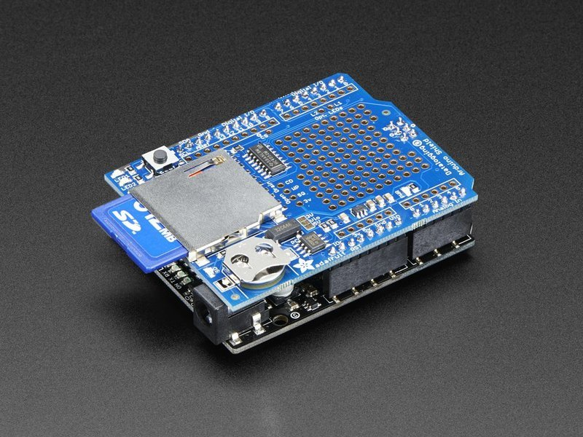

Figura 2: data logger acoplado ao arduino

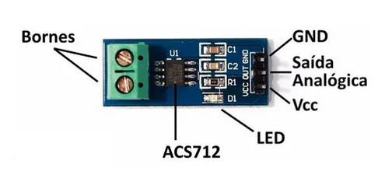

Figura 3: Sensor de corrente ACS712

Execução

Primeiramente, separamos os materiais necessários para a parte de medição:
- 1 Arduino UNO
- 1 shield data logger (acoplado ao Arduino)
- 1 SD Card
- 1 sensor de corrente ASC712 de 30A
- Cabos

Com os dispositivos em mãos, montamos primeiramente o código para funcionamento do medidor de consumo. O segundo passo foi montar o circuito físico com arduino e sensor e fazer os testes primários. O teste foi feito com um ferro de solda de 32 Watts, tendo um resultado bem próximo (31,7 Watts).
No IAG/USP, montamos o sistema completo da ViaSat em um teste inicial: 2 painéis solares de 140W, 2 baterias de 115Ah, um regulador de tensão de 20A, um transformador (12VDC → 127VAC), modem, antena e cabos. Acoplamos na saída do transformador o circuito eletrônico (arduino + data logger + sensor) para a medição.
Neste primeiro teste, o sistema não suportou a carga e acabamos adicionando mais uma bateria de 115Ah para autonomia e mais dois painéis solares de 140W para recarregá-las. Na figura 4 você pode ver o circuito com as baterias em teste. Na figura 5 o teste com 3 placas solares e a antena da ViaSat.

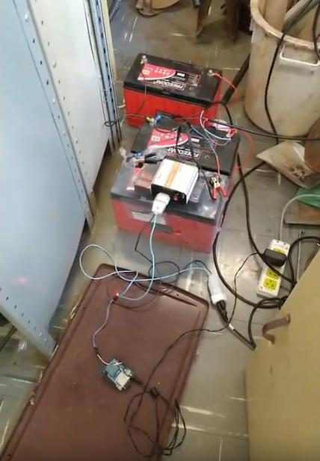

Figura 4: Sistema eletrônico montado em teste. Arduino e sensor de corrente, inversor de tensão e as três baterias.

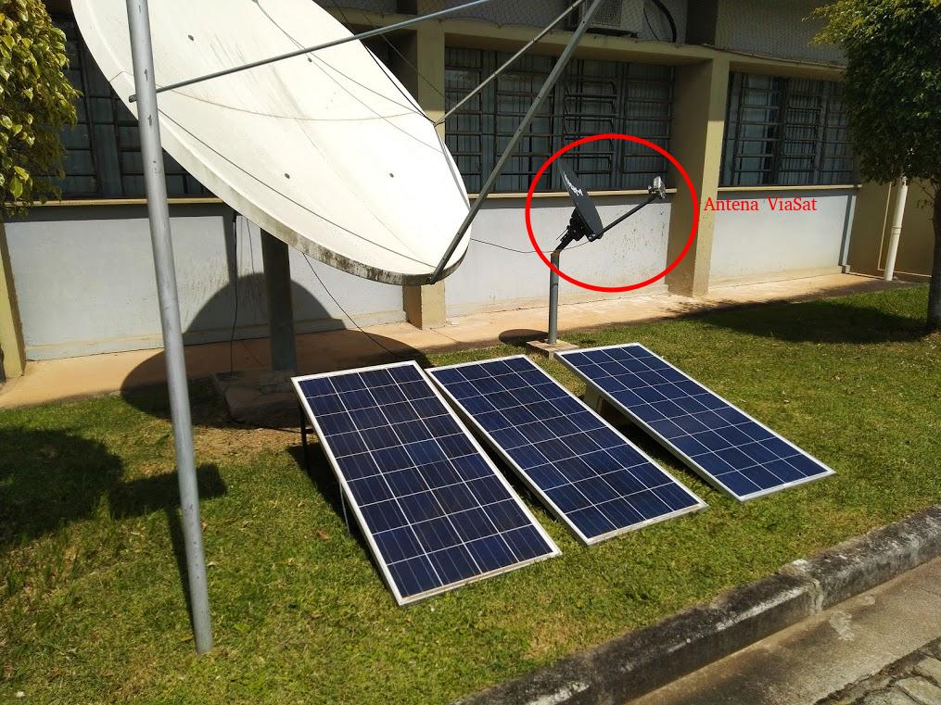

Figura 5: Parte externa: antena da ViaSat e um dos testes com 3 painéis

Na figura 6 temos os 4 painéis solares montados.

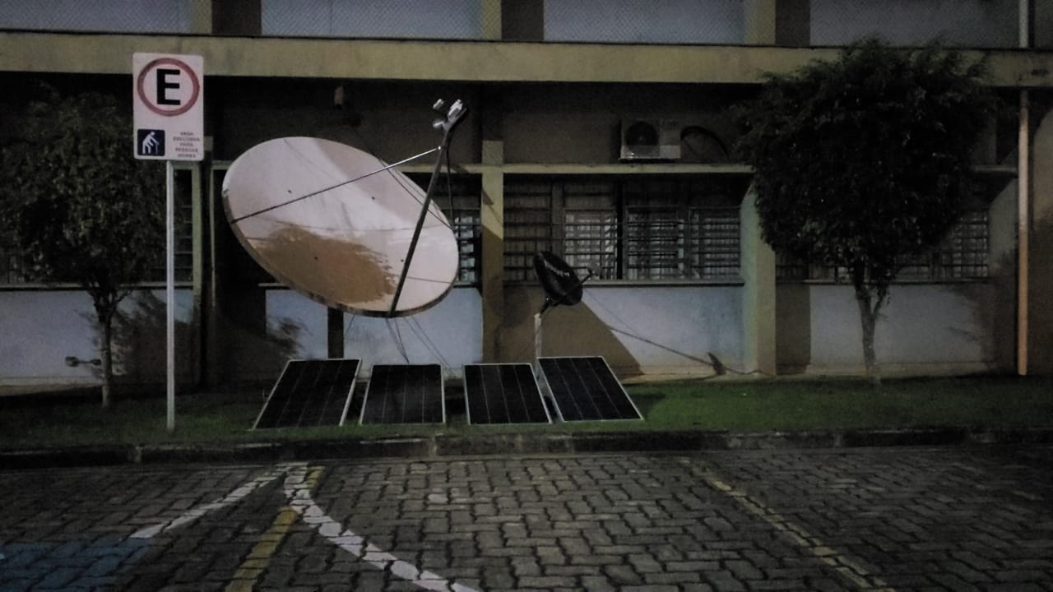

Figura 6: Parte externa: os 4 painéis solares

Monitoramento

A aquisição de dados foi feita entre os dias 23/03/2020 (a partir das 10:48) e 28/03/2020 (até 4:00) com um total de 40910 dados lidos. Dentre estes dados, 17215 tivemos a medição em zero (sistema desligado) e 23695 dados durante o funcionamento do sistema (dados válidos).

Resultados

Durante o período de monitoramento e utilizando os dados válidos (23695), foi feita a média de consumo do rádio e obteve-se um valor médio de 58,89 Watts/hora. Ou seja, uma diferença de 26,11 Watts a menos do que o especificado.
Com esse valor, calculamos então nossas necessidades fotovoltaicas e chegamos ao valor de 4 painéis de 140W e 3 baterias de 115Ah para suportar o sistema. Mesmo assim, o sistema ainda não está suportando a carga do sistema. Vide figura 7 abaixo onde os espaços em branco significa que o sistema desligou.

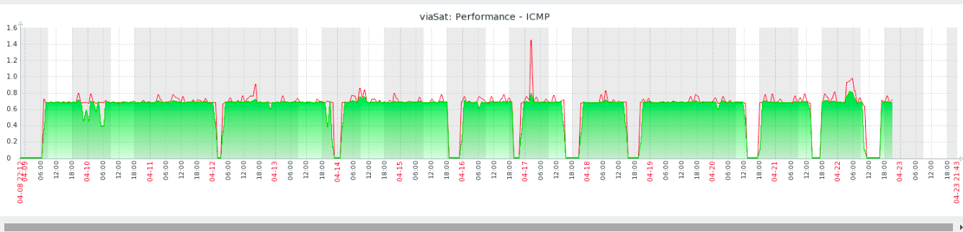
Figura 7: Monitoramento do funcionamento do sistema ViaSat. Espaços em branco foi quando o sistema desligou

Próximos Passos

Para verificar o sistema com precisão, vamos adicionar sensores ao projeto para verificar quanto de energia está sendo produzido pelos painéis solares e também quanto está sendo consumido pela carga. É bom salientar que entre a carga e as baterias está o inversor, que não está sendo mensurado o consumo neste momento. Com a inserção destes novos sensores (2 sensores de tensão e 2 sensores de corrente) conseguiremos saber o que está sendo produzido e o que está sendo consumido com a carga completa (rádio + inversor). Com estes valores em mãos, saberemos onde está nosso gargalo e faremos as modificações necessárias no projeto para atender as necessidades. Estamos no aguardo da chegada dos sensores que deve ocorrer na próxima semana (27/04/2020), sendo implementada esta nova etapa na mesma semana.
Caso, neste segundo teste, o inversor apresente um grande consumo de energia, vamos fazer um novo experimento retirando o inversor do sistema e ligando o rádio na bateria diretamente, utilizando um step up de 12 VDC para 30 VDC, que é a tensão de trabalho do sistema. Com esta nova abordagem, seria feito as medições de consumo novamente para adequação do sistema fotovoltaico.

